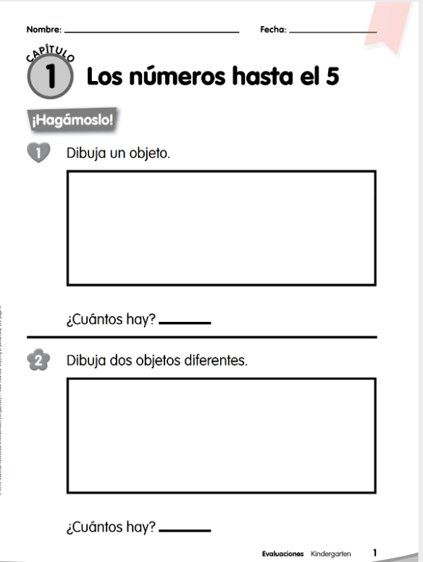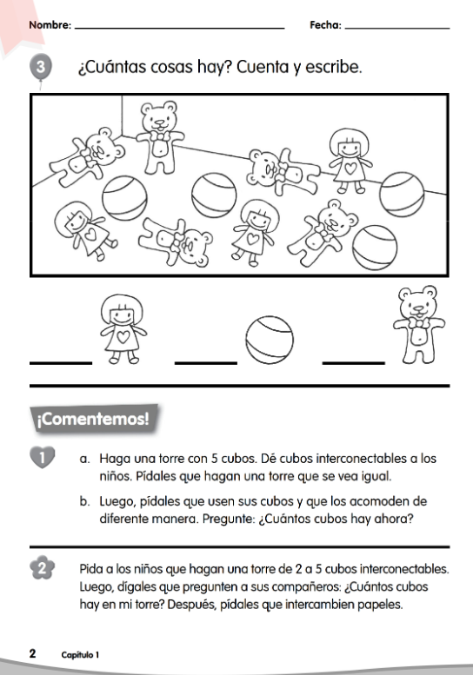
Haga una torre de 2 cubos y pregunte ¿cuántos cubos hay?
Haga una torre de 4 cubos y pregunte ¿Cuántos cubos hay?
Haga una torre de 5 cubos y pregunte ¿Cuántos cubos hay?

